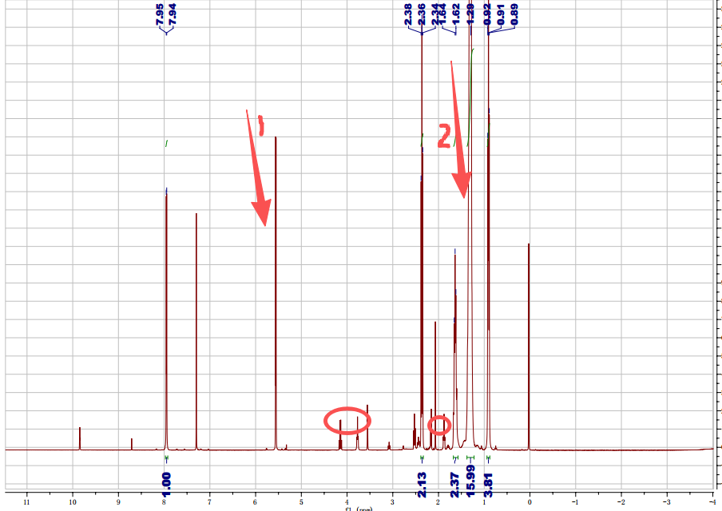
YXC-Q（3-one-十二醛）核磁图谱说明：
- 二氯甲烷残留，产品是二氯甲烷里蒸馏出来的，因需要抓紧时间送样，所以有少量残留
- 产品是从水中析出，蒸馏时还有少量水，可能包裹在其中
- 圈中为少量杂质，积分很小。

